中国科学技术大学国家同步辐射实验室
技术指标供应商确认表

序号 | 名称 | 技术指标 | 偏离说明  (无偏离/正偏离/负偏离) | 偏离值
1 | 氦循环低温系统 | 1.主要构成：  （1）冷头制冷量：1.8W@4.2K  （2）变温范围：2.5K-300K（备注：采用标准恒温器测试，带完整冷屏，无外加热负载）  （3）匹配用户已有的 ST-400 低温插件，冷头悬浮减震机构，定制型盘管（匹配线站），多级热交换器，集成无油  （4）干泵和自恒压装置的循环气路  2.主要配置:  （1）用二级冷台制冷量为 1.8W@4.2K 的 4K GM 制冷机，在一级和二级冷头之间采用带 VCR 接头的定制型盘管设计，配置三相水冷式压缩机，抽真空阀和安全阀，多针密封电学接头连接系统诊断用温度计。  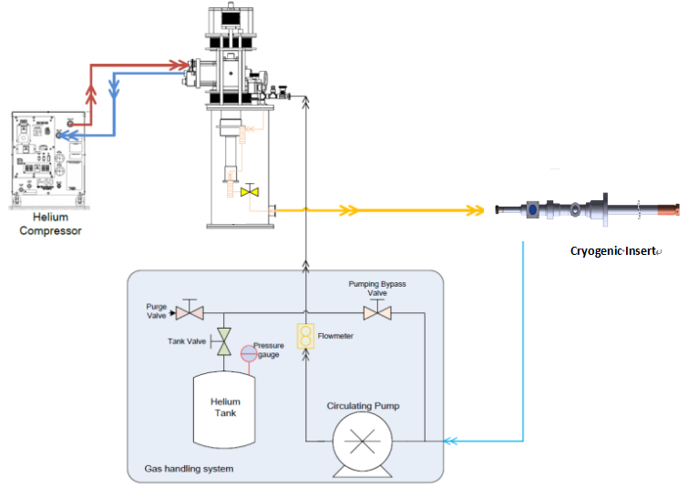  （2）基于最新 JT 阀低温技术，采用多级热交换预冷，冷头悬浮减震技术，高效柔性绝热传输管线，气体处理系统，密封循环干泵，不锈钢柔性管线和隔断阀，合适过滤器和分子筛等保障长时间连续运行，在恒温器和真空泵之间提供隔震器，优化自恒压气路，可调高度的传输管线支撑，细不锈钢细波纹管一端接双级减压表，另一端带 KF16 法兰。最终整体适配线站装置。  以上为示意图，最终需适配线站系统。  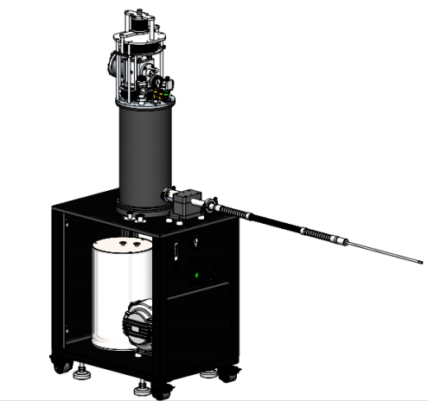
2 | 商务条款 | 交货期：图纸确认后三个月内  交付进度：一次性交付  付款方式：合同签订后预付合同总金额的40%，货到验收合格后付清尾款。  验收指标及验收要求：提供出厂检测报告，需要包含材料证明、真空、温度检测报告。  保修及售后服务：质保期一年

公司名称（盖章）：
日期：

